Муниципальное автономное учреждение
детский оздоровительный лагерь «Экотур»
Алтайский район, с. Алтайское,
ул. Лесная, 47а

Правовая площадка
«Учимся выбирать»

Директор МАУ ДОЛ «Экотур» Фролова Г.Ю.

2016г.
На протяжении всей летней оздоровительной компании 2016 в Муниципальном автономном учреждении детского оздоровительного лагеря «Экотур» проводилась правовая площадка «Учимся выбирать», в которой приняло участие 466 детей и 57 взрослых.
Во всех отрядах с целью усиление интереса подрастающего поколения и молодежи к процессам общественно-политической жизни страны и повышения правовой культуры подрастающего поколения были проведены лекции и воспитательные мероприятия о порядке проведения выборов, их значимости для всей страны.
Были поставлены следующие задачи:
- повышение правовой культуры и электоральной активности молодежи;
- формирование устойчивого интереса будущих и молодых избирателей к избирательному процессу в Российской Федерации;
- воспитание уважения к достоинству и личным правам другого человека, формирование основ толерантности.
В течение нескольких дней шла ознакомительная программа, в которую входили различные викторины, беседы и лекции, из которых дети узнали всю необходимую информацию о выборах в соответствии с их возрастом. Правовая площадка осуществлялась в виде ролевой игры «Выборы президента лагеря». В ней приняли участие отдыхающие, педагогический состав и администрация лагеря. Дети с огромным энтузиазмом отнеслись к выборам. При составлении предвыборных компаний учитывались пожелания юных избирателей. Каждый из отрядов выдвинул своего кандидата на пост президента «Экотура», а избирательная комиссия провела их регистрацию.

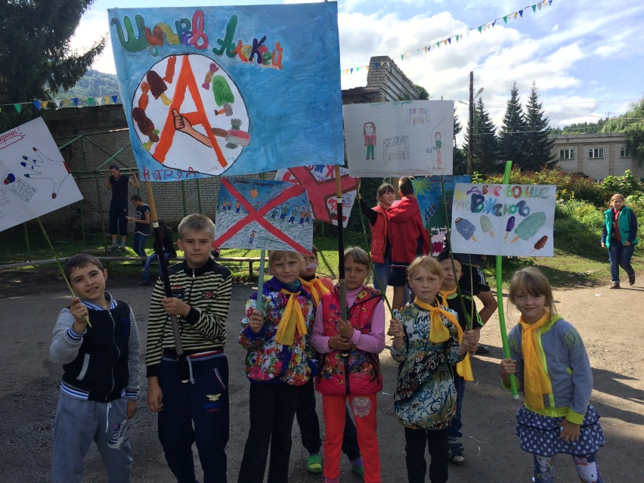

Затем будущие президенты проводили предвыборную компанию, в которой познакомили всех со своими нововведениями, а их группы поддержки организовали агитацию (расклеивали листовки, кричали лозунги, демонстрировали плакаты с избираемыми). В течение нескольких дней ребята организовывали свои партии, разрабатывали свои законы, оформляли конвенции отрядов.

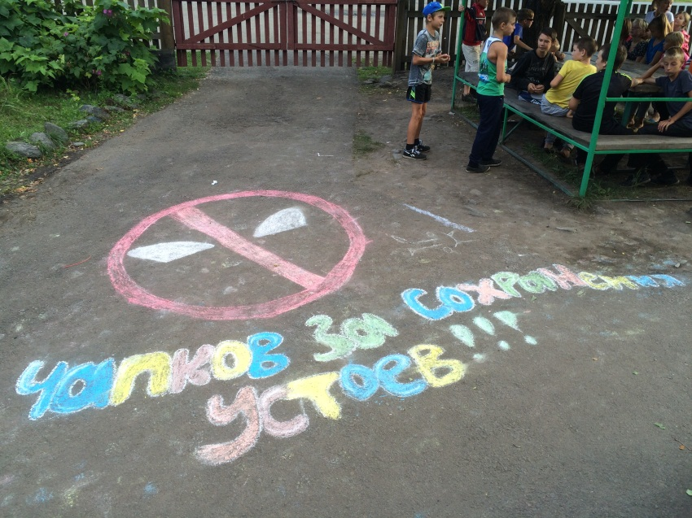

В дебатах приняли участие четыре кандидата. В конце дня было проведено голосование, дети группами шли в избирательный пункт, и уже там, на биллютене ставили свой голос, который далее опускали в ящик для голосования.

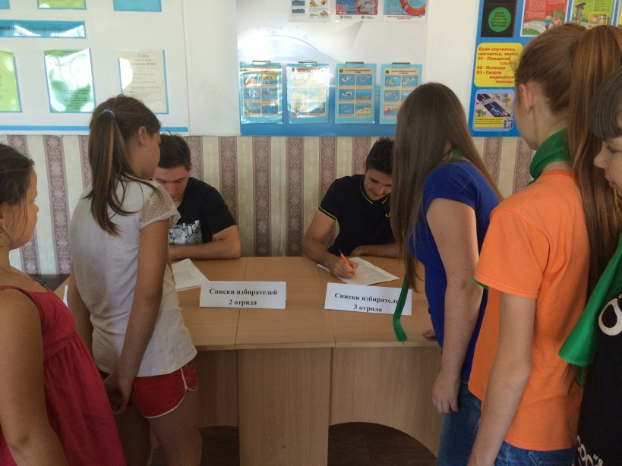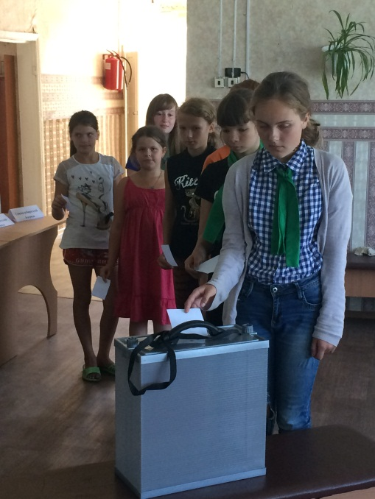

В ходе проведения данного мероприятия были достигнуты следующие результаты:
- ознакомление детей с избирательным правом, предвыборной компании и проведением выборов;
- повышение уровня правового воспитания и навыков нравственно-патриотического поведения;
- формирование активной жизненной позиции;
- развитие умения самостоятельно действовать, иметь собственную точку зрения на разные вопросы;
- ознакомление детей с гимном, гербом и флагом Российской Федерации.
Таким образов была проделана работа по повышению правовой культуры будущих и молодых избирателей. Благодаря проведению данной программы, у детей сформировался устойчивый интерес к избирательному праву и избирательному процессу в Российской Федерации.

Приложение 1
Муниципальное автономное учреждение
детский оздоровительный лагерь «Экотур»

БЕСЕДА:
« Ознакомление с основами избирательного права детей»

Цель: сформировать у детей осознанное понимание необходимости участия каждого гражданина в судьбе государства через выборы.
Задачи:
1. Познавательные:
- Создать условия для формирования у подростков представления об основах избирательного законодательства Российской Федерации, о выборах органов государственной власти и органов местного самоуправления.
2. Развивающие:
- совершенствовать умение самостоятельно добывать знания (работа с документами, СМИ, материалами Интернета);
- систематизировать и перерабатывать знания
3. Воспитательные:
- продолжить выработку активной гражданской позиции;
- формировать чувство ответственности за будущее своей страны;
Ход мероприятия:

ВОСПИТАТЕЛЬ. Выборы, выбирать. С этим, словом мы очень часто сталкиваемся в повседневной жизни. Мы выбираем детский сад, товары в магазине, друзей. От этого зависит наша с вами жизнь. Но иногда от этого зависит не только наша с вами жизнь, но и жизнь всей страны. Я говорю об участие граждан нашей страны в выборах Президента, депутатов Государственной Думы, депутатов Законодательного собрания, депутатов поселкового совета. Вы сейчас ходите в детский сад, но пройдет несколько лет и вы станете полноправными избирателями. Сегодня я расскажу вам, как проходит избирательная компания.
Участвовать в выборах могут граждане РФ с 18 лет.

Первый этап избирательной компании.

Помощники кандидата в депутаты или в президенты, получают подписные листы, которые должны заполнить и собрать подписи в поддержку кандидата.
Подписные листы собрали. Кто их должен проверять? Этим занимается избирательная комиссия.

Избирательная комиссия оповещает население о своем адресе и номере телефона, времени работы, а также о дне и месте голосовании.
Избирком составляет список избирателей по избирательному участку;
Проводит ознакомление избирателей со списками избирателей, рассматривает заявление об ошибках и неточностях в списках избирателей и решает вопрос о внесении в них изменений;
Обеспечивает подготовку помещений для голосования, избирательных ящиков и оборудования;
Контролирует соблюдение на территории избирательного участка правил размещения агитационных предвыборных материалов;
Организует на участке голосование в день выборов, а тем людям, которые не могут проголосовать в этот день, по уважительной причине, голосуют досрочно;
Производит подсчет голосов, устанавливает итоги голосования на избирательном участке.

Второй этап выборов. « Предвыборная агитация».

Предвыборная агитация начинается с момента регистрации кандидатов и заканчивается за сутки до выборов.

В действие вступают помощники кандидатов:
1. Группа развешивает плакаты с портретами кандидата
2. Группа раздаёт агитационные листки
3. Группа проводят митинги в поддержку кандидата.
4. кандидаты выступают с предвыборными речами.

Третий этап « Голосование и подведение итогов выборов»

О месте и времени голосования участковая избирательная комиссия должна сообщить за 20 дней. Избирателям раздают пригласительные билеты, в которых сообщается адрес избирательного участка и время.
Участие в выборах добровольное дело граждан России.
Выборы проходят в один из выходных дней.

Каждый избиратель голосует лично.
Избирательные бюллетени выдаются лично по предъявлении документа.

Ко дню выборов каждый избиратель ознакомился со списками кандидатов, с предвыборными программами кандидатов, посетили предвыборные собрания, может быть, посетили избирательный участок, заранее ознакомился с образцами избирательных бюллетеней.
Очень важно чтобы каждый избиратель сделал свой выбор – до того, как получил избирательный бюллетень.

Что же представляет собой помещение для голосования?

Процитирую выдержку из Федерального закона « О выборах Президента Российской Федерации»: « В помещении для голосования должен быть зал, в котором размещаются кабины, специально оборудованные места или комнаты для тайного голосования. Кабины – специально оборудованные места или комнаты для тайного голосования оснащаются столиками и письменными принадлежностями».

День выборов на избирательном участке начинается с того, что в восемь часов утра председатель участковой избирательной комиссии объявляет избирательный участок открытым и предъявляет членам избирательной комиссии, присутствующим избирателя и наблюдателям пустые избирательные ящики, которые вслед за этим опечатываются. Затем с соблюдением четких правил в ящики опускаются бюллетени тех, кто проголосовал досрочно. После этого начинается голосования.

Избирателям выдаётся избирательный бюллетень. При выборах Президента РФ избиратель получает один бюллетень, в алфавитном порядке приведены фамилии, имена, отчества всех зарегистрированных кандидатов и их место жительства.
При этом избиратель предоставляет паспорт и в лежащем на столе списке избирателей проставляются его паспортные данные.
В конце перечня кандидатов помещается строка
« Против всех кандидатов».

Избиратель ставит крестик или другой знак в квадратике напротив фамилии одного кандидата или в графе « Против всех кандидатов». Пометку на бюллетени делают в кабине. Карандашом пометки делать нельзя. После чего избиратель выходит из кабины и опускает бюллетень в один из ящиков для голосования. На этом для избирателей процесс голосования заканчивается.

Следующий этап - подведение итогов выборов.

Подсчет голосов включает ряд требований, которые строго соблюдаются членами избирательной комиссии, в частности, проверка целостности печатей и пломб на ящиках, отсев недействительных бюллетеней.
Действительные бюллетени членами избиркома группируются по каждому кандидату, затем подсчитывается их количество. Затем составляются в присутствии наблюдателей протокол по итогам выборов (в 3 экземплярах), который подписывается всеми членами избирательной комиссии.

Ребята, сегодня вы узнали, как проходит подготовка к выборам, предвыборная агитация, голосование. Я надеюсь, вы смогли почувствовать интерес к политике, и будете активными участниками политической жизни страны, став взрослыми.

ДЕЛОВАЯ ИГРА «ВЫБИРАЕМ ПРЕЗИДЕНТА ЛАГЕРЯ»

Подготовительный этап
1. Распределение задания
Воспитателями в отряде рассказывается о выборах президента РФ и о выборах депутатов в Государственную Думу.
Дети знакомятся с правами и обязанностями избирателей.
2. Самостоятельная подготовка учащихся по заданиям.
Выдвижение кандидатур на пост Президента в отряде.
Составление программ кандидатов.
Создание агитационной литературы.
Выступление кандидата на пост Президента

Цели:
-закрепить полученные знания по теме «ВЫБИРАЕМ ПРЕЗИДЕНТА ЛАГЕРЯ» и умение использовать в своей речи политические термины-понятия;
-формировать навыки активной жизненной позиции, социальной мобильности, умение аргументировано отстаивать своё мнение перед оппонентом;
-способствовать развитию позитивного отношения к любой проблеме, толерантности и бесконфликтного общения;
-развивать ораторские способности.
Реквизиты: плакаты, листовки, визитки.
Подготовительный этап.
К игре отряд готовился заранее. Отряд выдвинул кандидата в президенты, выбрали ему помощников и составили программу, с которой будет выступать кандидат.
Участники игры:
Кандидаты – 2 чел.;
План проведения игры.
-Слово воспитателя
-Представление кандидата в президенты.
-Конкурс на политическую зрелость.
-Работа счётной комиссии.
-Итоги голосования.

Ведущий: Статья 32 нашей Конституции торжественно провозглашает ПРАВО граждан Российской Федерации ИЗБИРАТЬ и быть избранным в органы государственной власти и органы местного самоуправления.
Сегодня вы присутствуете на необычном лагерном мероприятии, которое называется деловая игра «Мы выбираем президента лагеря». Это политическая акция, на которой вы осуществите данные Конституцией права – выбирать.
Древнегреческий философ Пифагор говорил: «Одинаково опасно и безумному вручать меч и бесчестному – власть». Помните об этом, когда будите отдавать свой голос. Вы должны голосовать не за «наших» и «ваших», а выбрать достойного, потому что выбранный вами президент возглавит совет лагеря, который создаётся в нашей лагере. Президент будет наделён определёнными правами: со всеми спорными вопросами будите обращаться к нему, все предложения, касающиеся лагерной жизни, тоже к нему.
Сознательное участие в выборах – ваш важнейший долг. Выберем достойного!
Ведущий представляет счётную комиссию, независимых наблюдателей.
Авторитетная комиссия подводит итоги, подсчитывает голоса и сообщает победителя.

